EFEKTIVITAS PENERIMAAN PENDAPATAN PAJAK HOTEL DI BADAN PENGELOLA KEUANGAN DAN PENDAPATAN DAERAH KOTA CIREBON

SKRIPSI

Diajukan untuk memenuhi persyaratan penyelesaian
Program Studi Strata Satu (S1) pada Program Studi Administrasi Publik Fakultas Ilmu Sosial dan Budaya
Universitas Swadaya Gunung Jati Cirebon

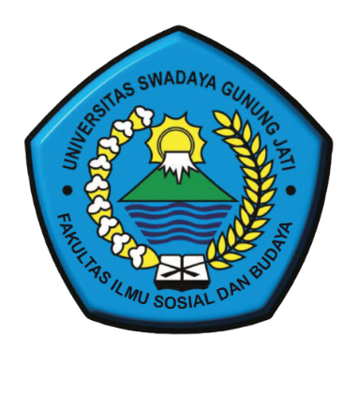

SANDHI PRAWIRA PUTRA
NPM. 118090019

PROGRAM STUDI ADMINISTRASI PUBLIK FAKULTAS ILMU SOSIAL DAN BUDAYA UNIVERSITAS SWADAYA GUNUNG JATI CIREBON
2022

